Ofício nº 35/2022 - PAS
A Sua Excelência a Senhora
Maria Conceição dos Reis Pereira
Prefeita Municipal
Jacuí – MG

Assunto: Manutenção de via pública.

Jacuí (MG) 02 de maio de 2022.
Exma. Sra. Prefeita,

Paulo Antonio Soares, vereador da Câmara Municipal de Jacuí, vem muito respeitosamente, perante Vossa Excelência, solicitar a manutenção de um buraco, na rua Minervino Alves da Cruz, na esquina do Sr. José Cândido, conforme a foto que segue.
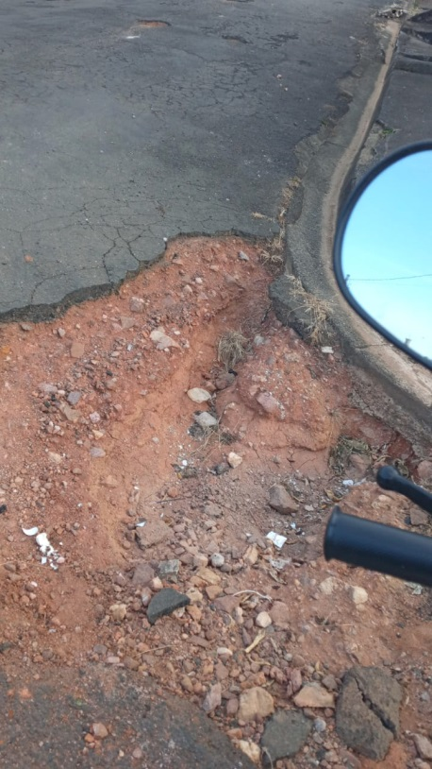

No mais, aproveito o momento para elevar os votos de estima e consideração.

________________________________________
Paulo Antonio Soares - DEM
Vereador da Câmara Municipal de Jacuí

